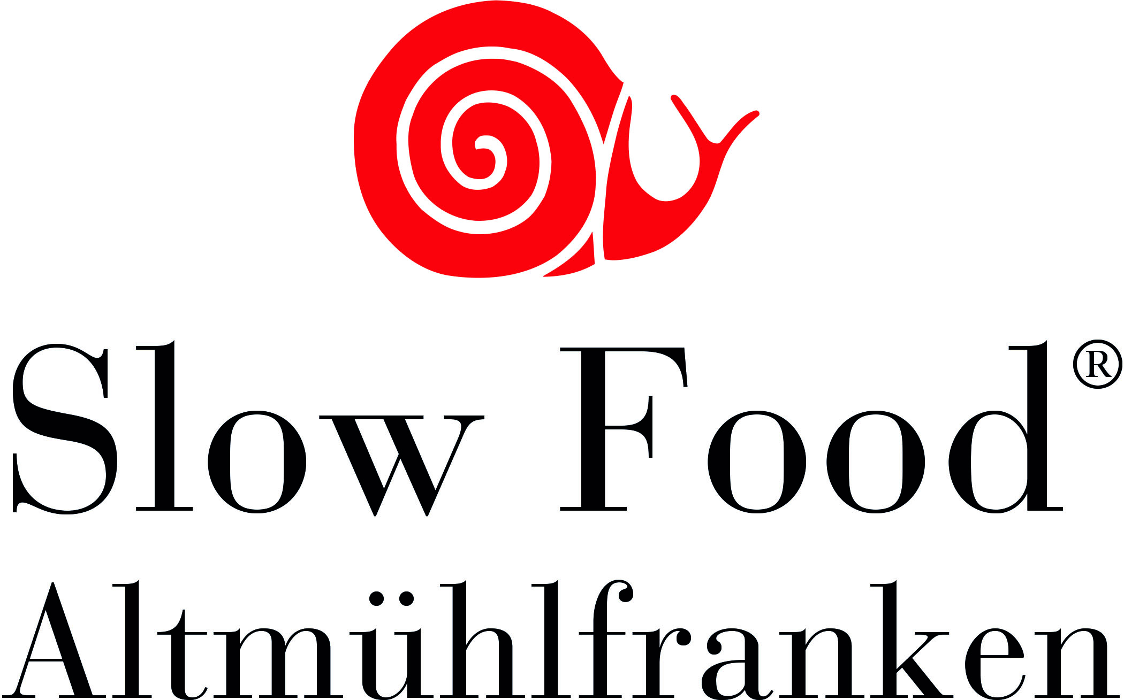 PRESSEINFORMATION
Die richtige Milch macht´s
Grundfutter statt Kraftfutter, dafür aber faire Preise
(Altmühlfranken, 31. Mai 2020) Angesichts der Neuorientierung der europäischen Agrarpolitik bis 2027 sowie der in diesem Zusammenhang wieder aufflackernden Diskussion deutlich zu niedriger Milchpreise weist Slow Food Altmühlfranken auf die vorrangige Verantwortung der Verbraucher hin. Es ist unzweifelhaft, dass die Michbauern zur Sicherung ihrer Existenz eindeutig höhere Erzeugerpreise benötigen, die ihnen von den zentralen Molkereien aber auch vom Preisdiktat des Handels, insbesondere der Discounter seit Jahren vorenthalten werden.
Da gerade die Art und Weise der Milcherzeugung über das Grünlandmanagement beeinflusst wird, steht dies auch in einem engen Zusammenhang mit dem Thema der Biodiversität und der aktuell so bedeutungsvoll bewerteten Insektenvielfalt unserer Wiesen, betont Dieter Popp als Vorsitzender von Slow Food Altmühlfranken. Daher sollte dies bei der täglichen Kaufentscheidung für die Milch eine wichtige Rolle spielen. Und genau hier liegt die Macht, aber auch die Verantwortung der Verbraucherinnen und Verbraucher.
Denn Milch ist nicht gleich Milch. Unterschiedliche Herstellungs- und Weiterverarbeitungstechniken entscheiden darüber, ob und wie frisch eine Milch ist und wie sie tatsächlich schmeckt. Und dies sind auch Entscheidungen über Tierwohl, Umwelt und Klima. So weist die Milch von Kühen aus Weidehaltung – z.B. mutter- oder ammengebundene Kälberaufzucht – eine geringere Verarbeitungstiefe und verkürzte Produktionsketten aus und führt zu einer erheblich positiveren Bilanz als die Milch aus sog. Hochleistungsbetrieben. Verantwortungsbewusste Verbraucherinnen und Verbraucher honorieren solche Milch auch mit fairen und damit höheren Einkaufspreisen.
Slow Food möchte die Milchkonsumenten daher gerne auf den Geschmack guter Milch bringen und wird künftig zu Milchverkostungen auf Bauernhöfe einladen. Es soll darüber auch bewusst gemacht werden, wie sich der Geschmack von Milch verändert, wenn deren Milchleistungen einerseits von eiweiß- und energiekonzentrierter oder andererseits von an Grundfutter gebundener Erzeugung (Gras und Heu) abhängig ist. Die eindeutig geringere Jahresmilchleistung einer solchen nachhaltigen Milcherzeugung muss sich für die bäuerlichen Betriebe daher im Preis niederschlagen.

Seite 2

Die Milchkühe aus solchen Betrieben danken diese Umstellug mit reiner längeren Lebensleistung, geringeren Zwischenkalbzeiten, bessere Bakterienkulturen im Pansen und damit auch geringeren Tierarztkosten. Von einer solchen betrieblichen Änderung profitieren die Bauern, die Tiere, die Umwelt und nicht zuletzt die Verbaucher.
Um einen solchen Weg für die Konsumenten begehbar zu machen, bedarf es aber geänderter Rahmenbedingungen für den Vertrieb und Zugang zu naturbelassenen Milchen. So behindern – im Gegensatz zu manchen anderen EU-Ländern – in Deutschland die strengen Anforderungen einen besseren Zugang zu Vorzugsmilch. Und Rohmilch darf nur direkt ab Hof verkauft werden. Daher fordert Slow Food den Erwerb unbearbeiteter Milch so einfach und unbürokratisch wie möglich zu gestalten und entsprechend zu fördern. Vor allem ist das Abfülldatum eine deutlich wichtigere Verbraucherinformation für die Frische der Milch, als das mittlerweile technisch erheblich in die Länge gezogene Mindesthaltbarkeitsdatum. Dies wäre zumindest eine sinnvolle Ergänzung zu den bisher erforderlichen Angaben. Ansonsten haben z.B. die Verbraucher aus den Ballungsräumen immer nur einen sehr eingeschränkten Zugang zu diesen Qualitätsprodukten unserer Landschaften und unserer Bauern, obwohl sie die dafür notwendigen höheren Preise gerne zahlen würden.

Slow Food Altmühlfranken
Dieter Popp, 91729 Haundorf, Vogelherdweg 1
altmuehlfranken@slowfood.de, Tel. 09837-975708
Slow Food ist eine weltweite Bewegung, die sich für eine lebendige und nachhaltige Kultur des Essens und Trinkens einsetzt. Der Verein tritt für die biologische Vielfalt ein, fördert eine nachhaltige und umweltfreundliche Lebensmittelproduktion, betreibt Geschmacksbildung und bringt Erzeuger von handwerklich hergestellten Lebensmitteln auf Veranstaltungen sowie durch Initiativen mit Ko-Produzenten (Verbrauchern) zusammen.
Slow Food Deutschland wurde 1992 gegründet und ist ein eingetragener Verein mit Sitz in Berlin. Die Slow Food Bewegung zählt in Deutschland etwa 15.000 Mitglieder in über 80 Convivien (lokale Gruppen),weltweit engagieren sich mehr als 120.000 Menschen in über 160 Ländern (www.slowfood.de).
Slow Food Altmühlfranken wurde 2012 gegründet und widmet sich dem Bewusstsein für die vor Ort noch vorhandenen bäuerlichen Erzeuger sowie das Lebensmittel verarbeitende Handwerk. Die höchste Zahl selbst schlachtender Metzgereien in einem bayerischen Landkreis, eine Vielzahl an Mühlen und noch selbst backende Bäckereien oder die 15 handwerklichen Brauereien zeugen von dieser Qualität, die es zu erhalten gilt. Damit all diese Produkte eine erlebbare Bühne erhalten und um zu unterstreichen, dass sie ihren Preis wert sind, bemüht sich Slow Food um die Sicherung dieser Lebensqualität.

